Đặc Tả Yêu Cầu Phần Mềm

cho

Website Quản Lý Bán Sách
Phiên bản 1.3 được phê chuẩn
Được chuẩn bị bởi

Stt | Họ tên | MSSV
1 | Nguyễn Văn Lộc | B1400703
2 | Lý Trường Giang | B1400689

Ngày lập:29/01/2018
Mục Lục
1. Giới thiệu 1
1.1 Mục tiêu. 1
1.2 Bảng chú giải thuật ngữ. 1
1.3 Tài liệu tham khảo 1
2. Mô tả tổng quan 2
2.1 Bối cảnh của sản phẩm 2
2.2 Mục tiêu cần đạt được. 2
2.3 Phạm vi và đối tượng thực hiện đề tài. 3
2.4 Giải quyết vấn đề. 3
2.5 Hướng giải quyêt vần đề. 3
2.6 Các chức năng của sản phẩm. 4
2.7 Đặc điểm người sử dụng 4
3. Các tính năng của hệ thống. 5
3.1 Các tính năng dùng chung cho người dùng. 5
3.1.1 Đăng nhập. 5
3.1.2 Quản lý thông tin người dùng. 6
3.2 Các chức năng phân quyền theo người dùng. 8
3.2.1 Các chúc năng của khách hàng. 8
3.2.2 Các chức năng của Nhân viên quản lý đơn hàng. 13
3.2.3 Các chức năng của nhân viên quản lý bình luận. 14
3.2.4 Các chức năng của Quản Lý. 15
4. Các yêu cầu phi chức năng 16
4.1 Yêu cầu thực thi 16
4.2 Yêu cầu an toàn 16
4.3 Yêu cầu bảo mật 16
4.4 Các đặc điểm chất lượng phần mềm 16
5. Các yêu cầu khác 16
Phụ lục: Các mô hình phân tích 17

Theo dõi phiên bản tài liệu
Tên | Ngày | Lý do thay đổi | Phiên bản
Dacta_WebsiteBansach | 29/01/2018 | Tạo mới | v1.0
Dacta_WebsiteBansach | 31/01/2018 | Bổ sung tài liệu | v1.1
Dacta_WebsiteBansach | 01/02/2018 | Bổ sung tài liệu | v1.2
Dacta_WebsiteBansach | 02/02/2018 | Hoàn thiện tài liệu | v1.3

Giới thiệu

Mục tiêu.
- Mô tả đầy đủ và chi tiết chức năng, nhiệm vụ và yêu cầu của phần mềm.
- Là cơ sở cho việc phân tích, thiết kế và phát triển phần mềm đảm bảo tính chính xác, đầy đủ và phù hợp với yêu cầu đã đưa ra.
- Tài liệu này lập ra nhằm cho các thành viên trong nhóm phát triển phần mềm có cái nhìn toàn diện về phần mềm.
- Những nhóm người sử dụng:
- Thiết kế viên: dựa vào tài liệu để thiết kế dữ liệu, giao diện, kiến trúc và các thành phần.
- Kiểm thử viên: dựa vào tài liệu để biết được những chức năng và các vấn đề cần kiểm thử.
- Người quản lí: dựa vào tài liệu để kiểm soát, quản lí các nhóm chức năng, các ràng buộc và yêu cầu của phần mềm.

Bảng chú giải thuật ngữ.
STT | Thuật ngữ / Từ viết tắt | Định nghĩa / Giải thích
1 | CSDL | Cơ sở dữ liệu
2 | Server/ Máy chủ | Một loại máy tính nhận chuyển, hoặc lưu trữ các dữ liệu, chương trình bằng cách liên kết với các máy tính thông qua mạng internet.
3 | Client | Một máy trạm mà chỉ được sử dụng bởi 1 người dùng
4 | Mạng cục bộ | Một dạng kết nối các máy tính và các thiết bị xử lý dữ liệu khác cùng hoạt động với nhau trong một khu vực địa lý nhỏ
5 | Chat | Một hình thức trao đổi thông tin tức thời trên mạng Internet
6 | WPA2 | Công cụ mã hoá bảo đảm an toàn cho kết nối không dây.

Tài liệu tham khảo
- Ths Phan Phương Lan, Silde Bài giảng Nhập môn công nghệ phần mềm, mẫu hướng dẫn các tài liệu kế hoạch, đặc tả yêu cầu, tài liệu thiết kế, Khoa CNTT & TT-Đại học Cần Thơ, năm 2014.
- <Url: http://elcit.ctu.edu.vn/course/view.php?id=1653 >
- Bách khoa toàn thư mở Wikipedia:
- <Url https://vi.wikipedia.org >
- Website Tiki.vn

Mô tả tổng quan

Bối cảnh của sản phẩm
Trong những năm gần đây, sự bùng nổ và phát triển của công nghệ thông tin không còn quá xa lạ đối với mọi người nên việc nắm bắt thông tin của con người cũng ngày càng nhanh chóng và hiện đại hơn. Chính vì sự ra đời và phát triển như thế, nên nhiều sản phẩm về công nghệ thông tin cũng ngày càng tăng mạnh, tiếp theo đó là sự ra đời của hệ thống mua sắm trực tuyến và các trang web thương mại điện tử cũng từ đó mà phát triển theo. Trong khi đó, nhiều người trong chúng ta vẫn quen giao dịch bằng tiền mặt, nên việc quản lý cũng như quảng bá các mặt hàng cũng gặp nhiều khó khăn.
Đặc biệt đối với lĩnh vực tri thức, với nhiều hệ thống cửa hàng sách rộng lớn nên việc tìm và mua cho mình những cuốn sách hay cũng như quảng cáo các loại sách của các cửa hàng sách vẫn còn khá hạn chế. Khi mà sự phát triển của thương mại điện tử quá nhanh dẫn đến người bán, người mua, lẫn các doanh nghiệp chưa nắm bắt kịp thời, chưa kịp thích nghi với sự thay đổi đó. Vì thế nên cần phát triển một Website quản lý mua bán sách để các cửa hàng áp dụng nhằm tăng lợi nhuận và sức cạnh tranh giữa các cửa hàng. Không dừng lại ở đó một website mua bán sách còn giúp các cửa hàng dễ dàng cho việc quản lý sách của mình và quảng bá thương hiệu cũng như các sản phẩm sách mới. Đối với khách hàng, họ không còn phải đến trực tiếp cửa hàng để chọn sách và điều đó rất bất tiện cho những khách hàng ở xa.
Dựa trên các vấn đề kể trên cùng với lợi ích mà hệ thống bán hàng online mang lại, chúng em xin chọn đề tài “ Xây dựng và phát triển Website quản lý mua bán sách” để phục vụ cho học tập cũng như nghiên cứu của tất cả những người quan tâm đến sách. cũng là bước tiến xa thật sự cần thiết trong xu thế thương mại điện tử đang phát triển hiện nay.
Về phía khách hàng: tạo điều kiện thuận lợi cho khách hàng có thể đặt hàng trực tuyến mà không phải lang thang ở những cửa hàng sách, vừa mất thời gian lại còn không đạt hiệu quả cao.

Mục tiêu cần đạt được.
- Xây dựng website tương đối đẩy đủ tính năng, đáp ứng nhu cầu cần thiết cho người sử dụng.
- Giao diện dễ nhìn, thân thiện, dễ dàng sử dụng.
- Tăng cường tốc độ xử lý, tích hợp chạy trên nhiều trình duyệt và thiết bị khác nhau ( máy tính, điện thoại di động, máy tính bảng,…).
- Thành thạo và vận dụng được xu hướng làm website mới.
- Nắm vững quy trình thiết kế một website thương mại điện tử.

Phạm vi và đối tượng thực hiện đề tài.
- Website Quản Lý Bán Sách là một website bán sách giúp khách hàng có thể tìm kiếm sách mình muốn, xem thông tin về sách, và đặt sách online. Website tạo thuận tiện hơn cho người mua vì không cần phải tới tận của hàng mà vẫn có thể mua dược một cuốn sách mà mình yêu thích.
- Phạm vi ứng dụng của website là một cửa hàng mua bán sách với quy mô nhỏ lẻ.

Giải quyết vấn đề.
Thực tế việc mua bán theo hình thức thủ công tại cửa hàng gặp nhiều bất cập ngay cả đối với cửa hàng và khách hàng.
- Đối với cửa hàng:
- Hạn chế trong việc giới thiệu các sản phẩm sách mới đến với những khách hàng ở xa.
- Khó khăn trong việc tìm kiếm, quản lý đơn hàng và báo cáo thống kê.
- Đối với khách hàng:
- Khó khăn trong việc tìm kiếm sản phẩm sách.
- Không có những thông tin đánh giá về sản phẩm từ những người đã sử dụng sản phẩm.
- Không có thông tin chi tiết: Tên sách, nhà xuất bản, giá cả, …

Hướng giải quyêt vần đề.
- Về mặt lý thuyết:
- Cần nắm vững kỹ năng phân tích thiết kế hệ thống thông tin.
- Hiểu và sử dụng thành thạo hệ cơ sở dữ liệu mysql.
- Có kiến thức cơ bản về ngôn ngữ lập trình web như: PHP, CSS, Javascript,…
- Nắm vững mô hình MVC trong lập trình website.
- Tham khảo các tài liệu có liên quan.
- Về mặt kỹ thuật:
- Giao diện thân thiện với người dùng, dễ dàng thao tác.
- Đảm bảo độ tin cậy và tính nhất quán của cơ sở dữ liệu.
- Chạy tương thích trên hầu hết các trình duyệt web từ máy tính đến điện thoại.
- Có khả năng vận hành và nâng cấp dễ dàng.
- Các công cụ thực hiện:
- Sublime text.
- Power design .
- Microsort Office.
- Xampp và PhpMyAdmin.

Các chức năng của sản phẩm.
- Đăng nhập.
- Đăng ký.
- Đặt sách.
- Đánh giá, bình luận sản phẩm.
- Quản lý giỏ hàng.
- Quản lý bình luận.
- Quản lý đơn hàng.
- Quản lý kho sách.
- Quản lý nhân viên.
- Quản lý khuyến mãi, tin tức.
- Thống kê.

Đặc điểm người sử dụng

Nhóm người sử dụng | Đặc trưng | Các chức năng | Vai trò | Mức độ quan trọng
Khách hàng | Xem, tìm kiếm, mua sách | Đăng nhập  Đăng ký  Tìm sách, xem thông tin sách.  Bình luận.  Đánh giá sản phẩm.  Đặt sách  Xem lịch sử mua hàng  Quản lý giỏ hàng. | user | Quan trọng
Nhân viên quản lý đơn hàng | Duyệt đơn hàng của khách | Đăng nhập  Quản lý đơn hàng | user | Ít Quan trọng
Nhân viên quản lý bình luận | Xem, trả lời bình luận cho khách | Đăng nhập  Quản lý bình luận | user | Ít Quan trọng
Quản lý | Quản lý tât cả dữ liệu của hệ thống | Đăng nhập  Quản lý nhân viên  Quản lý kho  Quản lý đơn hàng  Quan rlys bình luận  Quản lý khuyến mãi, tin tức  Thống kê | admin | Rất quan trọng

Các tính năng của hệ thống.

Các tính năng dùng chung cho người dùng.
Bao gồm Khách hàng có tài khoản thành viên, Quản lý, Nhân viên quản lý đơn hàng, Nhân viên quản lý bình luận

Đăng nhập.
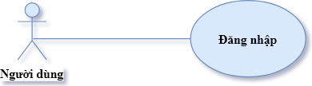

Tên use case: Đăng nhập | ID: DN-01
Actor chính: Người dùng | Mức độ cần thiết: :Bắt buộc
Actor chính: Người dùng | Phân loại: Đơn giản
Các thành phần tham gia và mối quan tâm:
Người dùng muốn sử dụng các chức năng của hệ thống.

Mô tả tóm tắt:
Người dùng muốn đăng nhập vào hệ thống để sử dụng các chức năng.

Trigger:
Có yêu cầu thực hiện chức năng bên trong hệ thống.
Type: external
Các mối quan hệ:
+Association (kết hợp): Người dùng
+Include(bao gồm):
+Extend(mở rộng): cập nhật thôn tin, đổi mật khẩu, đăng xuất.
+Generalization(tổng quát hóa):
Luồng xử lý bình thường của sự kiện:
- Truy cập vào website.
- Nhập tài khoản và mật khẩu.
- Nhấn chọn đăng nhập.
- Kiểm tra thông tin đăng nhập.
Sub1: Thực hiện kiểm tra thông tin đăng nhập.
- Kết thúc sự kiện.
Các luồng sự kiện con:
Sub1: Kiểm tra thông tin đăng nhập.
- Kiểm tra tên đăng nhập và mật khẩu nếu khớp trong cơ sở dữ liệu thì hiển thị trang web ứng với người dùng đăng nhập, ngược lại thì thông báo lỗi và chuyển sang bước 2.
- Chuyển sang bước 5.
Luồng luân phiên/đặc biệt (Alternate/Exceptional flows):

Quản lý thông tin người dùng.

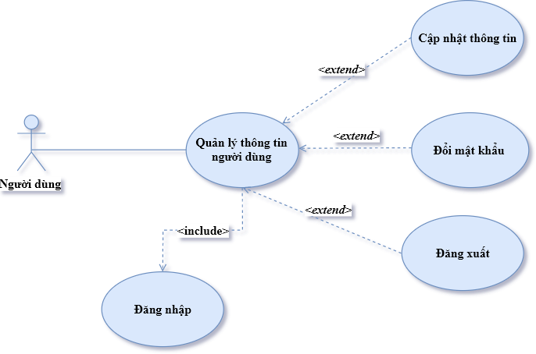

Tên use case: Quản lý thông tin người dùng | ID: QLTT-ND-01
Actor chính: Người dùng | Mức độ cần thiết: :Bắt buộc
Actor chính: Người dùng | Phân loại: Đơn giản
Các thành phần tham gia và mối quan tâm:
Người dùng muốn sử dụng các chức năng của hệ thống.

Mô tả tóm tắt:
Người dùng muốn thay đổi thông tin cá nhân hay thay đổi thông tin tài khoản đăng nhập.

Trigger:
Có yêu cầu thực hiện chức năng bên trong hệ thống.
Type: external
Các mối quan hệ:
+Association (kết hợp): Người dùng
+Include(bao gồm): Đăng nhập
+Extend(mở rộng): cập nhật thôn tin, đổi mật khẩu, đăng xuất.
+Generalization(tổng quát hóa):
Luồng xử lý bình thường của sự kiện:
- Chọn chức năng quản lý thông tin ND (Người dùng)
- Chọn chức năng cần tinh chỉnh
Sub 1: Cập nhật thông tin.
Sub 2: Đổi mật khẩu.
Sub 3: Đăng xuất.
- Thông báo yêu cầu xác nhận thực hiện việc cập nhật.
Sub 4: Thông báo xác nhận.
- Cập nhật thông tin mới vào cơ sở dữ liệu
- Kết thúc một sự kiện.
Các luồng sự kiện con:
Sub1: Cập nhật thông tin.
- Nhập các thông tin cần thay đổi vào form cập nhật thông tin cá nhân.
- Bấm lưu hoặc hủy cập nhật. (Nếu bấm lưu chuyển sang bước sub2-3 ngược lại chuyển sang bước sub2-4)
- Thông báo lỗi khi thông tin không phù hợp và quay lại bước Sub2-1, ngược lại đến bước Sub2 - 4.
- Kết thúc sụ kiện.
Sub2: Đổi mật khẩu.
- Nhập các thông tin cần thay đổi vào form thay đổi mật khẩu.
- Bấm lưu hoặc hủy cập nhật.
(Nếu bấm lưu chuyển sang bước sub2-3 ngược lại chuyển sang bước sub2-4)
- Thông báo lỗi khi thông tin không phù hợp và quay lại bước Sub2-1, ngược lại đến bước Sub2 - 4.
- Kết thúc sụ kiện.
Sub3: Đăng xuất.
- Bấm vào đăng xuất trong menu tài khoản.
Sub 4: Thông báo xác nhận
- Nếu chấp nhận chọn Ok và hệ thống sẽ thực hiện bước 4
- Nêu không chấp nhận thì hệ thống sẽ chuyển sang bước 5
Luồng luân phiên/đặc biệt (Alternate/Exceptional flows):

Các chức năng phân quyền theo người dùng.

Các chúc năng của khách hàng.

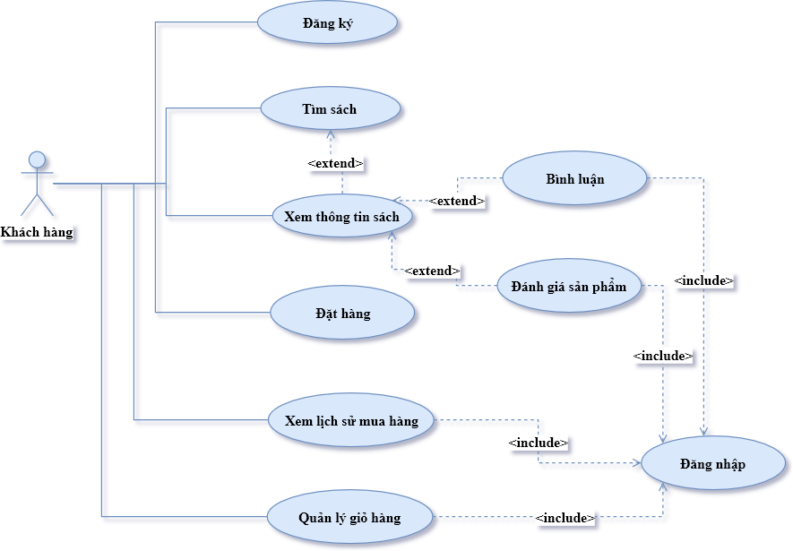
- Chức năng đăng ký.

Tên use case:Đăng ký | ID: DK-01
Actor chính: Khách hàng | Mức độ cần thiết: :Bắt buộc
Actor chính: Khách hàng | Phân loại: Trung bình
Các thành phần tham gia và mối quan tâm:
Người khách hàng muốn đăng ký làm thành viên của của website.

Mô tả tóm tắt:
Khi Khách hàng muốn trở thành viên của hệ thống để nhận được thông tin, ưu đãi, và quản lý được lịch sử mua sắm của mình thì khách hàng có thể đăng ký tài khoản để trở thành thành viên của hệ thống.
Trigger:
Có yêu cầu thực hiện tinh chỉnh trên Khách hàng.
Type: external
Các mối quan hệ:
+Association (kết hợp): Khách hàng
+Include(bao gồm):
+Extend(mở rộng): Xem thông tin sách.
+Generalization(tổng quát hóa):
Luồng xử lý bình thường của sự kiện:
- Chọn chức năng Đăng ký tài khoản.
- Nhập thông tin tài khoản và thông tin người dùng vào form đăng ký.
- Bấm nút Tạo tài khoản hoặc hủy (Nếu bấm lưu chuyển sang bước sub2-3 ngược lại chuyển sang bước sub2-4)
- Thông báo lỗi khi thông tin không phù hợp và quay lại bước Sub2-2, ngược lại đến bước Sub2 - 5.
- Kết thúc sụ kiện.
Các luồng sự kiện con:
Luồng luân phiên/đặc biệt (Alternate/Exceptional flows):

- Chức năng tìm sách.

Tên use case: Tìm sách | ID: TS-01
Actor chính: Khách hàng | Mức độ cần thiết: : Bắt buộc
Actor chính: Khách hàng | Phân loại: Dễ
Các thành phần tham gia và mối quan tâm:
Người khách hàng muốn Tìm một cuốn sách yêu thích của mình trên website.

Mô tả tóm tắt:
Khi khách muồn muốn tìm một cuốn sách yêu thích trên web, Khách hàng có thể tìm với tên sách, nhà xuất bản , hay tác giả của cuốn sách, hoặc lọc sách mới nhất, sách bán chạy nhất..website sẽ trả về sách người người tìm hay những quyển sách có nội dung tương tự như thế.
Trigger:
Có yêu cầu thực hiện tim kiếm bên Khách hàng.
Type: external
Các mối quan hệ:
+Association (kết hợp): Khách hàng
+Include(bao gồm):
+Extend(mở rộng):
+Generalization(tổng quát hóa):
Luồng xử lý bình thường của sự kiện:
- Chọn vào ô tìm kiếm trên website.
- Nhập tên sách (Nhà xuất bản, tác giả…) muốn tìm kiếm vào ô tìm kiếm.
- Nhấn nút tìm kiếm.
Các luồng sự kiện con:
Luồng luân phiên/đặc biệt (Alternate/Exceptional flows):

- Chức năng xem thông tin sách.

Tên use case: Xem thông tin sách | ID: XTTS-01
Actor chính: Khách hàng | Mức độ cần thiết: :Bắt buộc
Actor chính: Khách hàng | Phân loại: Trung bình
Các thành phần tham gia và mối quan tâm:
Người khách hàng muốn Xem thông tin chi tiết của cuốn sách mà họ thấy hứng thú.

Mô tả tóm tắt:
Khi bấm vào chức năng xem thông tin chi tiết sách bạn sẽ được thấy thông tin chi tiết của cuốn sách như tên sách , nhà xuất bản, số trang, năm phát hành, Tác giả,…
Trigger:
Có yêu cầu thực hiện bên Khách hàng.
Type: external
Các mối quan hệ:
+Association (kết hợp): Khách hàng
+Include(bao gồm):
+Extend(mở rộng): Bình luận , đánh giá sản phẩm
+Generalization(tổng quát hóa):
Luồng xử lý bình thường của sự kiện:
- Chọn vào sự kiện xem thông tin chi tiết của sách.
- Trang hiển thị thông tin chi tiết của cuôn sách Khách hàng muốn xem sẽ hiện lên.
- Kết thúc sự kiện.
Các luồng sự kiện con:
Khi vào trang hiển thị thông tin chi tiết cho sách Khách hàng muốn xem. Khách hàng có thể bình luận và đánh giá quyển sách mình đang xem.
Tuy nhiên 2 chức năng này cần khách hàng phải đăng nhập trước.
Sub1: Bình luận.
  - Bấm vào ô bình luận phía cuốn trang của trang thông tin chi tiết cuốn sách.
  - Nhập bình luận
  - Nhấn Enter để bình luận.
Sub2: Đánh giá sản phẩm.
- Bấm vào sự kiện đánh giá sản phẩm.
- Chọn số sao mà bạn dành cho sản phẩm. (tối thiểu 1 sao, tối đa 5 sao)
- Kết thúc sự kiện.
Luồng luân phiên/đặc biệt (Alternate/Exceptional flows):

- Đặt hàng.

Tên use case: Đặt hàng | ID: DH-01
Actor chính: Khách hàng | Mức độ cần thiết: :Bắt buộc
Actor chính: Khách hàng | Phân loại: Khó
Các thành phần tham gia và mối quan tâm:
Người khách hàng muốn đặt mua quyển sách mà mình yêu thích.

Mô tả tóm tắt:
Người dùng điền một số thông tin xác nhận để đặt quyển sách mình yêu thích.
Trigger:
Có yêu cầu thực hiện bên Khách hàng.
Type: external
Các mối quan hệ:
+Association (kết hợp): Khách hàng
+Include(bao gồm):
+Extend(mở rộng):
+Generalization(tổng quát hóa):
Luồng xử lý bình thường của sự kiện:
- Chọn sản phẩm, chọn đặt hàng để thêm vào giỏ hàng.
- Điền thông tin cần thiết khi đặt hàng.
- Gửi đơn hàng, đơn hàng sẽ cập nhật trạng thái là trong quá trình xử lý.
Các luồng sự kiện con:
Luồng luân phiên/đặc biệt (Alternate/Exceptional flows):

- Xem lịch sử mua hàng.

Tên use case: Xem lịch sử mua hàng | ID: XLSMH-01
Actor chính: Khách hàng (có tài khoản thành viên) | Mức độ cần thiết: :Bắt buộc
Actor chính: Khách hàng (có tài khoản thành viên) | Phân loại: dễ
Các thành phần tham gia và mối quan tâm:
Người khách hàng muốn xem lại lịch sử mua hàng của mình

Mô tả tóm tắt:
Người dùng điền một số thông tin xác nhận để đặt quyển sách mình yêu thích.
Trigger:
Có yêu cầu thực hiện bên Khách hàng.
Type: external
Các mối quan hệ:
+Association (kết hợp): Khách hàng
+Include(bao gồm): Đăng nhập
+Extend(mở rộng):
+Generalization(tổng quát hóa):
Luồng xử lý bình thường của sự kiện:
- Chọn mục xem lịch sử đơn hàng, form danh sách đơn hàng hiển thị.
- Chọn đơn hàng bất kỳ nếu muốn xem chi tiết đơn hàng đó.
- Kết thúc sự kiện.
Các luồng sự kiện con:
Luồng luân phiên/đặc biệt (Alternate/Exceptional flows):

- Quản lý giỏ hàng.

Tên use case: Quản lý giỏ hàng | ID: QLGH-01
Actor chính: Khách hàng (có tài khoản thành viên) | Mức độ cần thiết: :Bắt buộc
Actor chính: Khách hàng (có tài khoản thành viên) | Phân loại: dễ
Các thành phần tham gia và mối quan tâm:
Người khách hàng quán lý những cuốn sách mình quan tâm nhưng chưa muốn đặt hàng.

Mô tả tóm tắt:
.
Trigger:
Có yêu cầu thực hiện bên Khách hàng.
Type: external
Các mối quan hệ:
+Association (kết hợp): Khách hàng
+Include(bao gồm): đăng nhập
+Extend(mở rộng):
+Generalization(tổng quát hóa):
Luồng xử lý bình thường của sự kiện:
- Chọn vào giỏ hàng. (Giao diện giỏ hàng hiện lên).
- Chọn các chức năng.
Sub1: xóa một sản phẩm ra khỏi giỏ hàng.
Sub2: tiếp tục mua hàng.
Sub3: chỉnh sửa số lượng sản phẩm trong giỏ hàng.
- Kết thúc sự kiện.
Các luồng sự kiện con:
Sub1: Xóa một sản phẩm ra khỏi giỏ hàng.
- Chọn sản phẩm cần xóa.
- Bấm nút xóa.
- Xác nhận xóa.
Sub1-3: Hiện thông báo xác nhận xóa, chọn ok để xóa , chọn hủy để hoàn tác vụ.
- Kết thúc sự kiện.
Sub2: tiếp tục mua hàng.
Chọn sự kiện tiếp tục mua hàng. Hiện trang web mua hàng bên ngoài. Thoát khỏi trang quang lý giỏ hàng.
Sub3: chỉnh sửa số lượng sản phẩm trong giỏ hàng.
- Tăng giảm số lượng một sản phẩm trong giỏ hàng.
- Lưu trạng thái.
Luồng luân phiên/đặc biệt (Alternate/Exceptional flows):

Các chức năng của Nhân viên quản lý đơn hàng.

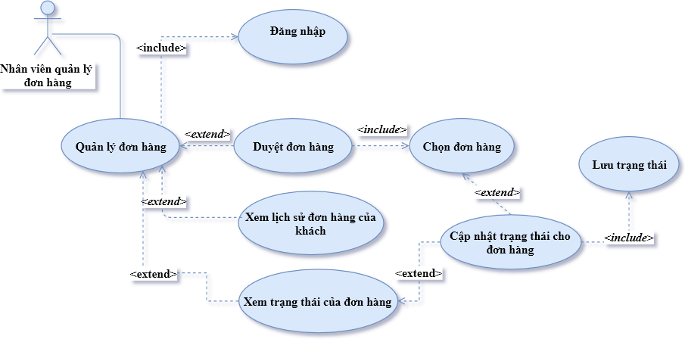

Các chức năng của nhân viên quản lý bình luận.

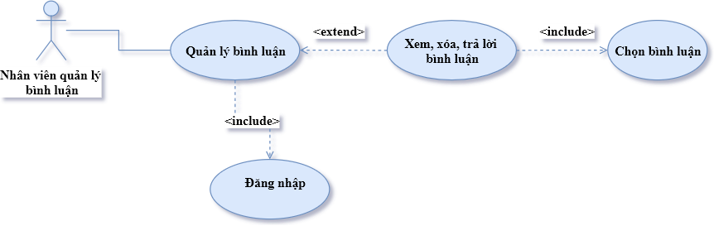

Các chức năng của Quản Lý.

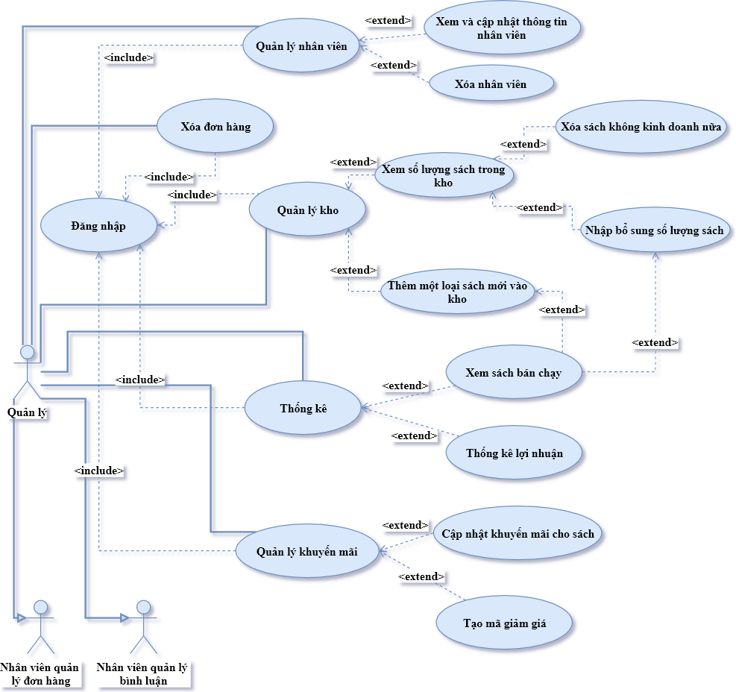

Các yêu cầu phi chức năng

Yêu cầu thực thi
- Số lượng máy client kết nối đồng thời vào hệ thống là 500 truy cập đồng.
- Server phải hoạt động liên tục trong suốt thời gian vận hành.
- Chạy ổn định trên các hệ điều hành khác nhau.

Yêu cầu an toàn
- Các tác vụ liên quan đến cập nhật CSDL, phải được sự xác nhận của người dùng.
- Dữ liệu phải được sao lưu định kỳ và lưu trữ an toàn.

Yêu cầu bảo mật
- Cần phải đăng nhập bằng tài khoản riêng.
- Khi thực hiện truy xuất hoặc lưu thông tin vào CSDL cần có biện pháp đảm bảo an toàn dữ liệu.
- Đối với kết nối wifi phải có chuẩn bảo mật tối thiểu là WPA2.

Các đặc điểm chất lượng phần mềm
- Giao diện thân thiện với người dùng: màu sắc hài hoà, font chữ rõ ràng dễ đọc, bố cục hợp lý.
- Độ chính xác và độ tin cậy cao.
- Có thể kiểm thử.
- Có thể bảo trì và nâng cấp khi hệ thống phát sinh các vấn đề mới.
- Tài liệu của dự án được quản lí có hệ thống, sẵn sàng cung cấp khi có yêu cầu.

Các yêu cầu khác
  - CSDL tạo ra phải rõ ràng, mạch lạc, tránh dư thừa dữ liệu. Dữ liệu dễ dàng quản lý và truy xuất, đảm bảo an toàn và bảo mật thông tin.
  - Ngôn ngữ chính sử dụng là tiếng Việt.
  - Câu chữ phải đúng chính tả, phù hợp văn hóa, phong tục, tập quán Việt Nam, sử dụng ngôn ngữ phổ thông, không sử dụng tiếng lóng, tiếng địa phương.

Phụ lục: Các mô hình phân tích

